내부 기술 검토 보고서

실험 2 숨 참기 구간의
UWB 레이더 심박 추정 타당성
BIOPAC ECG 기준 · UWB 3대 위상 신호 | 탐색 분석 v1.0
항목 | 내용
질문 | 실험 2의 25~30초 숨 참기 구간만으로 레이더 심박을 추정할 수 있는가?
자료 | 30명 BIOPAC ECG 확인, 그중 숨 참기 경계와 UWB 3대가 갖춰진 24명 분석
기준값 | BIOPAC ECG R-peak에서 계산한 구간 평균 심박
현재 상태 | 연구 타당성 확인 — 독립 검증 전이며 의료용 성능이 아님
작성일 | 2026-08-30 (Asia/Seoul)
관련 장부 | 숨참기_레이더_심박추정_검증장부.xlsx

결론 한 줄
숨 참기 구간의 평균 심박은 연구 목적으로 추정 가능성이 보였다. 3대 중앙값과 경험적 고조파 보정을 적용한 24명 결과는 MAE 2.66 bpm, ±5 bpm 87.5%였지만, 보정 규칙을 같은 자료의 실패 사례를 본 뒤 추가했으므로 최종 성능으로 보고할 수 없다.

가장 중요한 해석 제한
이번 분석은 ‘가능한가’를 보는 탐색 단계다. 위상 미분, 구간 스펙트럼 중앙값, 55/135 bpm 고조파 규칙을 현재 자료를 보며 정했기 때문에 새 참가자에서 규칙을 고정한 채 다시 확인해야 한다.

0. 요약
구분 | n | MAE | 중앙 AE | ±5 bpm | ±10 bpm | 상관 r
기존 경계 검토군 | 10 | 2.37 | 1.47 | 90.0% | 90.0% | 0.976
임시 확장군 | 14 | 2.87 | 1.16 | 85.7% | 85.7% | 0.927
전체 | 24 | 2.66 | 1.40 | 87.5% | 87.5% | 0.948
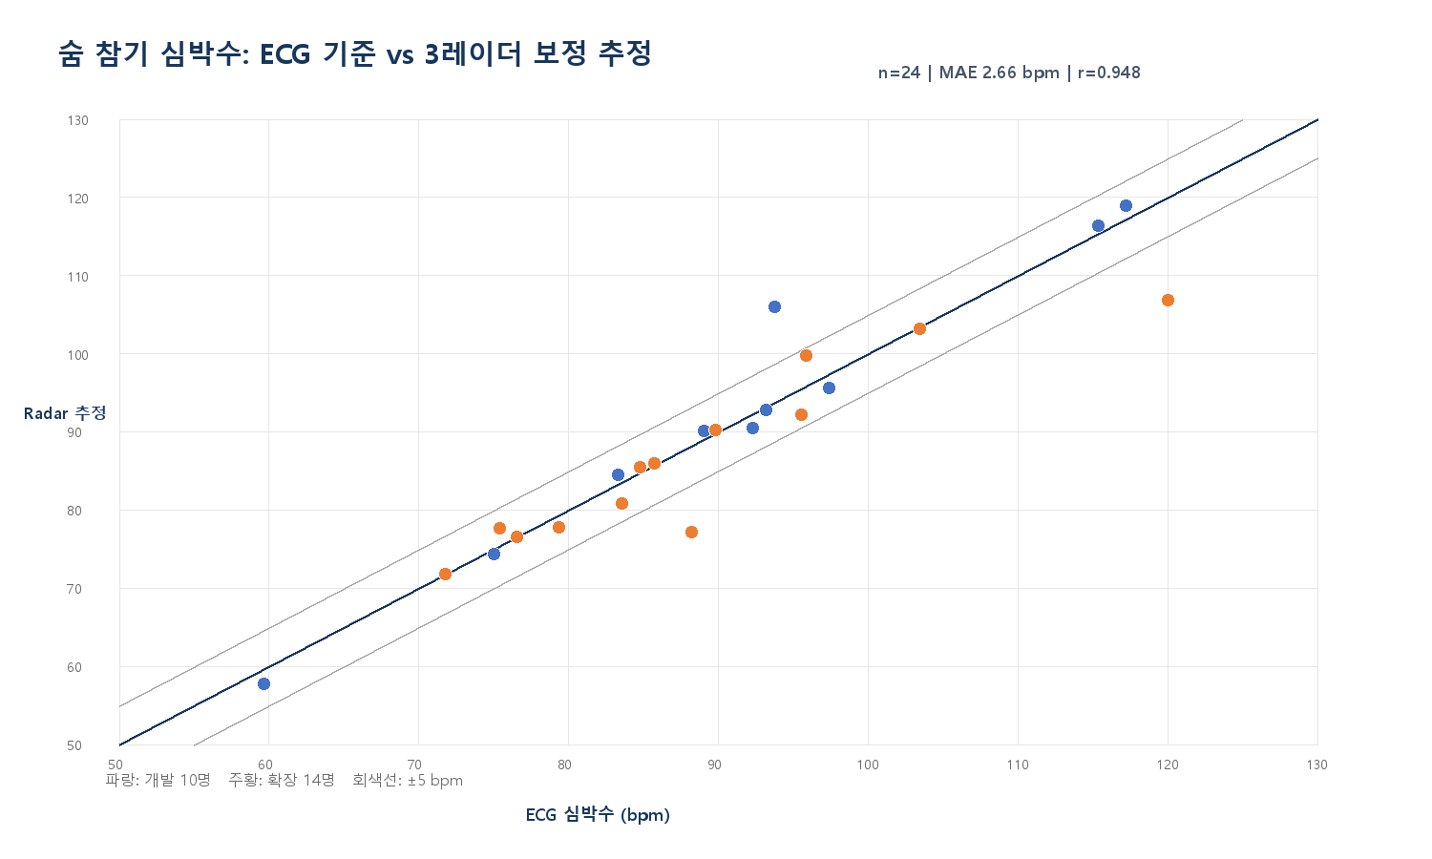
그림 1. ECG 기준 심박과 보정된 3-레이더 추정값. 대각선에 가까울수록 일치한다.

현재 답할 수 있는 것과 없는 것
- 답할 수 있음: 25~30초 숨 참기 구간의 평균 심박을 ECG와 비교하는 연구 타당성.
- 아직 답할 수 없음: 실시간 순간 심박, HRV, 부정맥, 임상 모니터링 정확도.
- 핵심 실패: 단일 레이더는 심박의 절반 또는 두 배 주파수를 고르는 경우가 반복됐다.
- 핵심 완화: 세 레이더의 중앙값이 한 레이더의 극단적 오검출을 줄였다.

1. 데이터와 분석 범위
BIOPAC MAT 파일 30개를 직접 확인한 결과 모든 파일에 RSP와 ECG 두 채널이 있었고, 표본 간격은 4 ms(250 Hz)였다. 레이더 원시 데이터는 Radar 1·2·3 각각의 복소 I/Q 프레임이며 40 Hz, 92개 거리 bin이다.
항목 | 확인 결과 | 분석에서의 역할
BIOPAC ECG | 30/30 존재, 250 Hz | 심박 기준값
BIOPAC RSP | 30/30 존재 | 숨 참기 종료·호흡 재개 확인
UWB Radar 1~3 | 24명 분석 가능 | 레이더별 독립 심박 후보
동기화 | biopac_t = radar_t + offset | ECG와 레이더의 동일 사건 정렬
숨 참기 안전창 | 시작+2초 ~ 호흡 재개-1초 | 전환 움직임 제외

1.1 분석에서 제외한 6명
참가자 | 제외 이유
S01_CMS, S04_KTW, S11_SJE, S12_KDH, S22_KJH | 현재 감사장부에서 숨 참기 구간을 확정할 선택 마커 후보가 부족
S24_KHJ | BIOPAC은 있으나 UWB 원시 데이터가 없어 ECG–레이더 비교 불가
표본 수 판단
24명은 신호처리 가능성을 보는 데에는 의미가 있지만, 사람 일반화 성능과 임상적 허용오차를 주장하기에는 부족하다. 특히 현재 14명 확장군의 경계는 임시값이 섞여 있다.

2. 시간 정렬과 ECG 기준 심박

2.1 어떤 시간 구간을 잘랐는가
실험 화면에서 숨 참기를 최대 30초 수행하되 힘들면 25초 이후 호흡해도 된다는 안내가 있었다. 따라서 모든 사람을 고정 25초로 자르지 않고, 25~30초 허용창에서 RSP 호흡 재개가 뚜렷하면 그 시점을 종료로 삼았다. 실제 심박 분석은 시작 2초와 종료 전 1초를 버린 22~27초 구간을 사용했다.
순서 | 작업 | 이유
1 | 기존 sync offset으로 ECG를 레이더 시간축에 대응 | 다른 실험 구간과 같은 좌표계 유지
2 | 숨 참기 시작 후 2초 제외 | 호흡 정지·자세 고정 과정의 큰 움직임 제거
3 | 호흡 재개 전 1초 제외 | 재호흡 직전 몸통 움직임과 위상 변화 제거
4 | 남은 구간에서 ECG·Radar 1~3 동시 분석 | 동일 물리 구간의 공정 비교

2.2 ECG 기준값 계산
ECG는 5~35 Hz 대역을 남긴 뒤 미분·제곱 envelope에서 R-peak 후보를 찾았다. 이웃 peak 간 RR 간격의 중앙값을 사용해 HR = 60 / median(RR)로 평균 심박을 계산했다. 한 구간에는 대체로 27~54개의 R-peak가 포함됐다.
왜 ECG가 기준인가
이 실험의 BIOPAC에는 ECG 채널이 실제로 기록되어 있다. 따라서 레이더 추정치를 레이더끼리 비교하는 대신, 같은 시간대의 ECG R-peak와 직접 비교할 수 있다.

3. 레이더 심박 추정 코드가 하는 일
단계 | 처리 | 핵심 이유
1. 흉부 거리 선택 | 숨 참기 전 느린 호흡에서 레이더별 8개 bin 후보 | 사람이 있는 거리대를 자동으로 좁힘
2. 위상 생성 | 각 bin의 복소 I/Q 위상 unwrap | 미세한 흉곽 변위를 진폭보다 직접 반영
3. 위상 미분 | 연속 위상의 1차 차분 | 저주파 drift·고정 offset 억제
4. 심박 대역 | 0.75~2.7 Hz(약 45~162 bpm) | 호흡 잔여분과 고주파 잡음 제한
5. 강건 스펙트럼 | 10초 창, 5초 간격의 정규화 스펙트럼 중앙값 | 일시적 움직임이 전체 FFT를 지배하지 않게 함
6. 3대 결합 | Radar 1·2·3 추정값의 중앙값 | 한 레이더의 극단적 오류 억제
7. 고조파 보정 | <55 bpm ×2, >135 bpm ÷2 | 절반·두 배 주파수 선택 오류 교정
레이더를 평균낸 것이 아니다
Radar 1·2·3의 원시 I/Q를 평균하지 않았다. 각 레이더에서 별도의 심박 후보를 만든 뒤 마지막에 세 숫자의 중앙값만 사용했다. 특정 레이더에만 신호가 강한 상황을 보존하기 위한 선택이다.

사후 조정 표시
위상 미분, 강건 스펙트럼, 55/135 bpm 규칙은 초기 실패를 확인한 뒤 채택했다. 특히 마지막 규칙은 관측 자료에 맞춘 경험적 보정이므로 독립 검증 전에는 ‘알고리즘 성능’이 아니라 ‘탐색 결과’다.

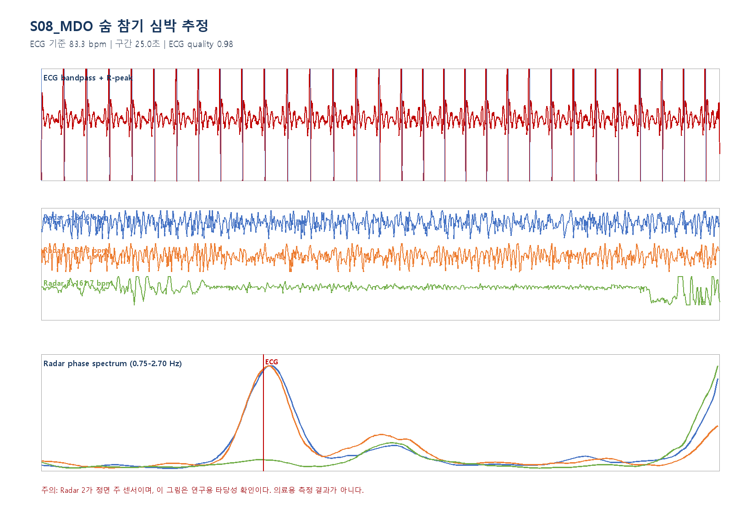
그림 2. 성공 사례 S08_MDO. Radar 3가 두 배 주파수를 골랐지만 Radar 1·2와 3대 중앙값은 ECG에 가까웠다.

4. 시행착오와 판단 변경
단계 | 관찰 | 판단 | 변경
진폭/프레임 차이 | 심박 대역의 안정된 봉우리가 약함 | 큰 움직임에는 민감하지만 미세 변위에 불리 | 복소 위상으로 전환
전체 구간 위상 FFT | 탐색 대역 하단의 drift가 심박처럼 선택 | 한 번의 FFT가 전환 움직임에 취약 | 위상 미분
한 구간 단일 스펙트럼 | 일시적 아티팩트가 최고 peak를 차지 | 구간 내 안정성 반영 필요 | 10초 창들의 중앙 스펙트럼
단일 레이더 선택 | 두 배/절반 주파수 오검출 반복 | 품질지표 최고값도 잘못 고를 수 있음 | 3대 중앙값
보정 전 중앙값 | 전체 MAE 10.76 bpm, ±5 bpm 75.0% | 고조파 오류가 평균 오차를 크게 높임 | 55/135 경험적 보정
보정 후 | 전체 MAE 2.66 bpm, ±5 bpm 87.5% | 가능성은 유망하나 사후 선택 편향 존재 | 새 데이터에서 규칙 고정 검증

보정 규칙의 위험
실제 심박이 55 bpm 미만인 사람을 무조건 두 배로 만들거나, 실제 심박이 135 bpm을 넘는 사람을 무조건 절반으로 줄일 위험이 있다. 현재 실험은 앉은 상태의 짧은 숨 참기라 범위를 좁혔지만, 다른 사람·운동 후·임상 상황에서는 같은 규칙이 성립한다고 가정할 수 없다.

5. 결과 해석

5.1 잘 된 사례
- S07_KDM: ECG 97.40 bpm, 레이더 중앙값 95.68 bpm, 절대오차 1.73 bpm.
- S08_MDO: ECG 83.33 bpm, 레이더 중앙값 84.55 bpm, 절대오차 1.22 bpm. Radar 3의 161.72 bpm 오검출을 중앙값이 막았다.
- S17_RJS: ECG 117.19 bpm, 레이더 보정값 119.00 bpm, 절대오차 1.81 bpm.
- S28_KDH: ECG 59.64 bpm, 레이더 보정값 57.72 bpm, 절대오차 1.92 bpm.

5.2 실패 사례
참가자 | ECG | 레이더 보정 | 절대오차 | 관찰
S13_KTW | 120.00 | 106.82 | 13.18 | ±10 bpm 초과
S26_LDW | 93.75 | 106.00 | 12.25 | ±10 bpm 초과
S15_JKH | 88.24 | 77.21 | 11.02 | ±10 bpm 초과
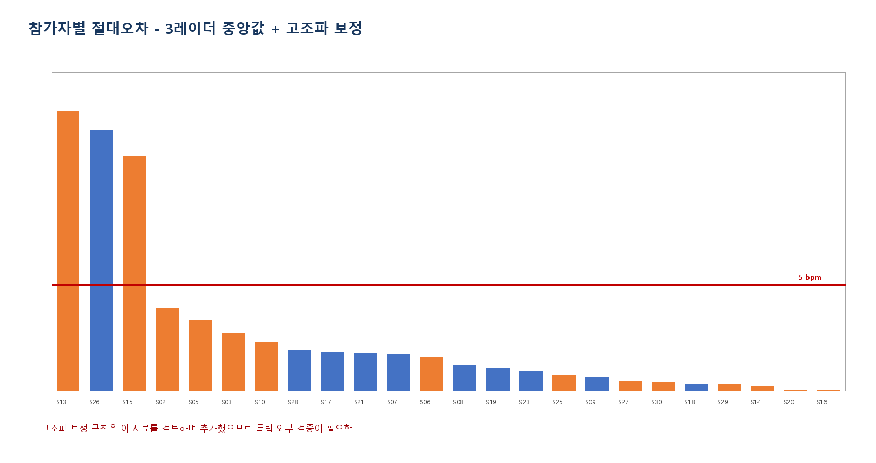
그림 3. 참가자별 보정 후 절대오차. 24명 중 21명은 5 bpm 이내였고, S13·S15·S26이 크게 벗어났다.
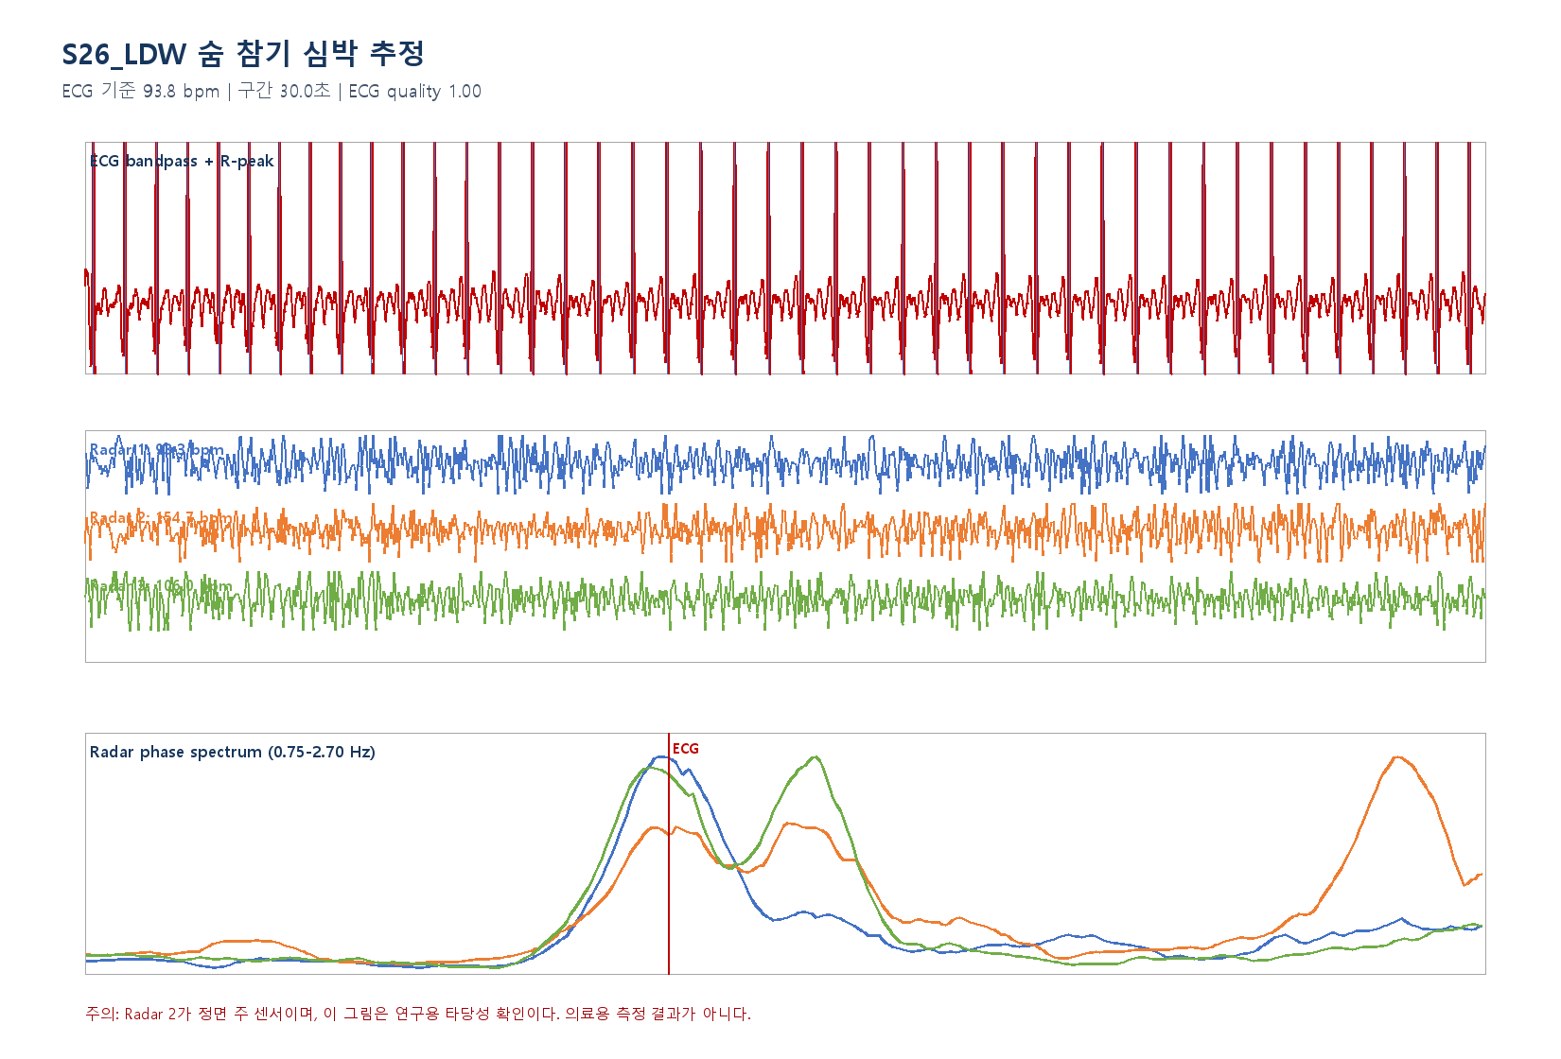
그림 4. 실패 사례 S26_LDW. Radar 2가 높은 주파수를 선택했고 3대 중앙값도 ECG보다 약 12.25 bpm 높았다.
왜 실패 사례를 남기는가
성공률만 제시하면 추정이 불안정해지는 조건을 숨기게 된다. S13·S15·S26은 다음 단계의 품질 거절 규칙과 독립 검증 설계에 직접 사용해야 한다.

6. 전반적 판단과 한계

6.1 전반적으로 괜찮은가
연구 가능성 측면에서는 괜찮다. ECG가 모든 BIOPAC 파일에 존재하고, 숨 참기 동안 호흡 성분이 줄어 심박 대역을 보기 쉬워지며, 3대 레이더 결합이 단일 레이더 오류를 실제로 완화했다. 다만 현재 숫자는 ‘최종 검증 결과’가 아니라 알고리즘을 찾는 동안 얻은 내부 적합도에 가깝다.

6.2 데이터가 부족한가
가능성 검토에는 24명이 의미 있지만, 최종 모델을 주장하기에는 부족하다. 문제는 사람 수만이 아니라 한 사람당 숨 참기 구간이 사실상 한 번뿐이라는 점이다. 같은 사람의 다른 날 반복, 서로 다른 자세·거리·의복·실제 서맥/빈맥 범위가 부족하다.

6.3 숨 참기 25초만 빼내면 무엇까지 가능한가
목표 | 현재 판단 | 이유
구간 평균 심박 | 가능성 있음 | 약 20~50회의 ECG beat가 포함되고 레이더 주기 성분 비교 가능
1초 단위 순간 심박 | 어려움 | 짧은 창에서는 주파수 분해능과 움직임 영향이 큼
HRV | 현재는 부적합 | 25~30초는 표준적 장기 HRV 평가에 짧고 레이더 beat timing 검증도 부족
부정맥/임상 진단 | 불가 | 이 분석은 진단 민감도·특이도를 평가하지 않음
정직한 보고 문장
‘숨 참기 구간에서 3대 UWB 레이더 위상 신호로 평균 심박을 추정할 가능성을 확인했다. 다만 알고리즘 선택과 고조파 보정이 동일 자료에서 이루어져 독립 참가자 검증이 필요하다.’

7. 다음 실행 계획
1. 현재 규칙을 동결한다: 위상 미분, 10초 창/5초 간격, 0.75~2.7 Hz, 3대 중앙값, 55/135 bpm 보정을 더 수정하지 않는다.
2. 24명의 S1/S2 마커와 숨 참기 시작·종료를 화면 일정, RSP, 3대 레이더로 한 번 더 수동 전수검사한다.
3. 가능하면 새 참가자를 수집하고, 새 자료를 보기 전에 평가 지표와 실패 기준을 문서로 확정한다.
4. 레이더 간 불일치가 크거나 스펙트럼 품질이 낮으면 숫자를 억지로 출력하지 않는 ‘추정 보류’ 규칙을 추가한다.
5. MAE·±5 bpm뿐 아니라 Bland–Altman 편향, 95% 일치한계, bootstrap 신뢰구간을 보고한다.
6. 고전 신호처리 기준선을 고정한 뒤 동일 참가자 분할로 ANN과 SNN을 비교한다. SNN은 심박 주기 추정 또는 상태 분류 중 어느 목적에 쓸지 먼저 정한다.

권장 데이터 확장
- 사람 수보다 먼저 같은 사람의 반복 측정 2~3회로 일별 재현성을 본다.
- 정면·45°·90°와 거리 조건을 분리해 어떤 레이더에서 품질이 떨어지는지 확인한다.
- 숨 참기뿐 아니라 정상 호흡 구간에서도 호흡 제거 후 심박을 시도해 실제 사용 조건을 넓힌다.
- 운동 직후처럼 135 bpm을 넘을 수 있는 조건은 현재 보정 규칙과 별도 실험으로 다룬다.

8. 재현 파일
자료 | 경로
분석 코드 | $2/heart_rate_hold/analyze_heart_rate.py
참가자별 결과 | $2/outputs/heart_rate_hold/hold_heart_rate_results.csv
결과·요약 JSON | $2/outputs/heart_rate_hold/hold_heart_rate_data.json
검증장부 | $2/outputs/heart_rate_hold/숨참기_레이더_심박추정_검증장부.xlsx
참가자 진단 그림 | $2/outputs/heart_rate_hold/diagnostics/

9. 외부 연구 근거
[1] Joint respiration and heartbeat estimation using UWB radar. UWB 레이더에서 호흡과 심박을 함께 추정하는 신호 모델의 근거.
https://repository.bilkent.edu.tr/items/e355467c-b619-49e8-8b6e-59a6ba2a5d70
[2] IR-UWB radar for carotid pulse/heartbeat measurement. 흉부 호흡 간섭을 줄이기 위해 숨 참기를 활용한 선행 사례.
https://pmc.ncbi.nlm.nih.gov/articles/PMC6695386/
[3] IR-UWB vital signs during physical activity. 움직임이 있는 환경에서 활력징후 추정의 가능성과 한계.
https://pmc.ncbi.nlm.nih.gov/articles/PMC8402280/
[4] Clinical evaluation of IR-UWB vital-sign accuracy. 임상 환경에서 ECG 기준과 레이더 결과를 비교한 사례.
https://pmc.ncbi.nlm.nih.gov/articles/PMC8655004/
최종 상태
현재 분석은 졸업작품의 후속 심박 추정 실험을 설계할 근거로는 충분하다. 논문·발표의 최종 성능표에는 새 참가자 독립 검증 결과를 별도로 추가해야 한다.

